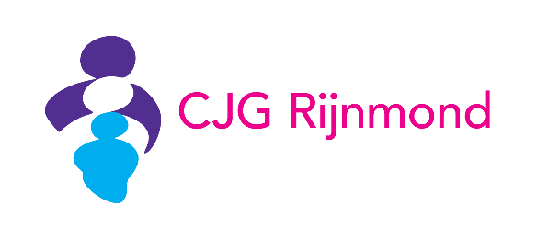**Bescherm je kind tegen ernstige infectieziekten**

**Centrum voor Jeugd en Gezin (CJG) Rijnmond volgt en onderzoekt de ontwikkeling en de gezondheid van jouw kind en geeft ook gratis de vaccinaties uit het Rijksvaccinatieprogramma. Door je kind te laten vaccineren, bescherm je hem tegen ernstige infectieziekten waar hij erg ziek van kan worden of zelfs aan kan overlijden. Tegenwoordig zien we ziekten als bof, mazelen, en kinkhoest vaker. Door je kind te vaccineren, bescherm je niet alleen je eigen kind, maar ook de kinderen om hem heen.**

Tot je kind 18 jaar is, nodigen we jullie regelmatig uit voor een afspraak. Een aantal keer krijgt je kind tijdens zo’n afspraak 1 of 2 prikken. Jonge kinderen zien we op één van onze CJG-locaties bij jou in de buurt. Oudere kinderen krijgen van het RIVM een uitnodiging voor onze vaccinatiedagen.   
Twijfel je of je je kind wel wilt laten vaccineren? Dat snappen we best. Als je dat fijn vindt, gaan we met je in gesprek. We vinden het namelijk belangrijk dat je goed geïnformeerd bent en een keuze maakt die bij jou en je kind past.   
  
**Alle informatie op één handige website**

Op onze website [vaccinatiescjgrijnmond.nl](http://www.vaccinatiescjgrijnmond.nl) vind je alles over het Rijksvaccinatieprogramma, de infectieziekten waartegen we vaccineren en een overzicht van de priklocaties en -data. Maar ook tips om je kind goed [voor te bereiden op de vaccinatie](http://www.eenprikzogepiept.nl/voorbereiden), of hoe je je [kind kunt helpen bij prikangst](http://www.eenprikzogepiept.nl/prikangst). Je vindt er ook informatie over de mogelijkheid om vaccinaties in te halen. **Tip:** bekijk ook eens onze webinars over het Rijksvaccinatieprogramma of prikangst.

**De jeugdverpleegkundige op school**  
Aan iedere school is een jeugdverpleegkundige verbonden, waar je ook jouw vragen aan kan stellen. Bijvoorbeeld over de prikken die we geven, maar ook over voeding, beweging, slapen, luisteren of (faal)angst. Geen vraag is ons te gek!

* Voor [naam school] is dit [voor- en achternaam jeugdverpleegkundige].
* Telefoonnummer: 088 - 20 10 000 of 06 - [xx xx xx xx].
* E-mail: [xxxx]@cjgrijnmond.nl.

**CJG Rijnmond. Ondersteuning bij de grootste opgave in een mensenleven**   
Onze jeugdartsen, jeugdverpleegkundigen, (dokters)assistenten, (ortho)pedagogen en andere deskundigen staan voor alle gezinnen klaar. Wil je meer weten over CJG Rijnmond, wat je kunt verwachten van de afspraken waarvoor we jou en jouw kind uitnodigen, of contact met ons opnemen? Kijk dan op [cjgrijnmond.nl](http://cjgrijnmond.nl?utm_campaign=klantcommunicatie&utm_source=schooltekst&utm_medium=referral). Ook vind je hier een overzicht van gratis webinars en (online) cursussen die wij geven, zoals Praten met je kind, Mediaopvoeding en Positief opvoeden.